ПАСПОРТ ПРОЕКТА
I. Структура и этапы разработки образовательного проекта.

Название проекта: «В театр играем - речь развиваем»

Автор проекта:
Шапошникова Светлана Владимировна, старший воспитатель МОУ Детский сад № 370 Красноармейского района Волгограда

Тип проекта:
По доминирующей деятельности: исследовательско-творческий
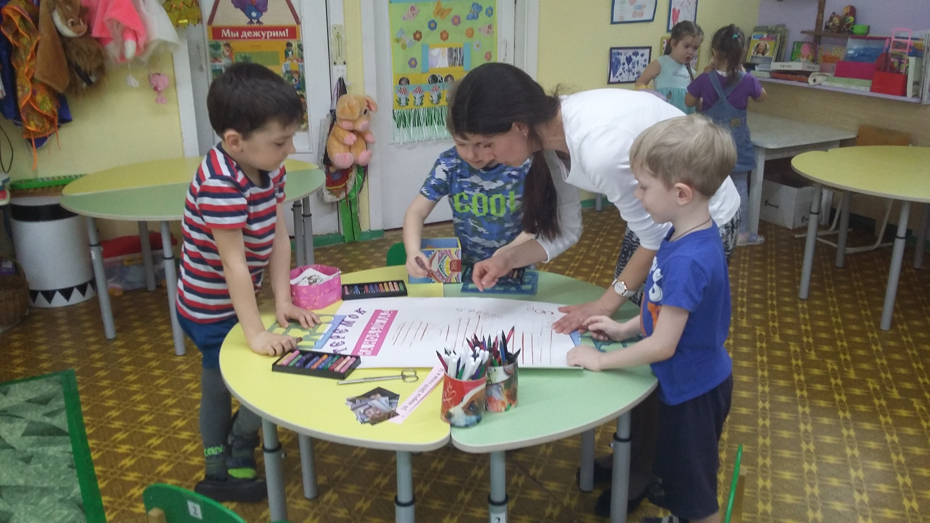
По характеру содержания: ребёнок и семья
По характеру участия ребенка: участник от зарождения идеи до получения результата.
По характеру контактов: в контакте с семьёй.
По количеству участников: фронтальный
По продолжительности: краткосрочный – 2 недели
Вид проекта: групповой
Цели проекта
Цель педагогическая: Совершенствовать самостоятельную связную речь детей в процессе театрализованной игры.
Цель детская: узнать, как создают спектакли, что для этого нужно?

Задачи проекта:
1. Пробудить у детей интерес к театру.
2. Развивать монологическую речь детей посредством импровизаций словами и творческой игры;
3. Развивать связную речь посредством метода коллажирования.
4. Вызвать у детей интерес к игре, пробудить мотив к разворачиванию творческой деятельности.
Место реализации проекта: муниципальное дошкольное образовательное учреждение «Детский сад № 370 Красноармейского района Волгограда», старшая группа № 6.

II. АКТУАЛЬНОСТЬ ПРОЕКТА
Одним из важных приобретений ребенка в дошкольном детстве является овладение родной речью. Ведь речь – это не только средство общения, но и орудие мышления, творчества. Овладение связной монологической речью является высшим достижением речевого воспитания дошкольников, а ясная и правильная речь - это залог продуктивного общения, уверенности, успешности.
Для развития выразительной речи необходимо создание условий, в которых каждый ребенок мог бы передать свои эмоции, чувства, желания и взгляды, как в обычном разговоре, так и публично, не стесняясь слушателей. Огромную помощь в этом оказывают организация театрализованной деятельности. В театрализованной деятельности ребенок раскрепощается, передает свои творческие замыслы, получает удовлетворение от деятельности. Театрализованная деятельность способствует раскрытию личности ребенка, его индивидуальности, творческого потенциала. Ребенок имеет возможность выразить свои чувства, переживания, эмоции, разрешить свои внутренние конфликты. Поэтому, данный проект позволит сделать жизнь наших воспитанников интересной и содержательной, наполненной яркими впечатлениями, интересными делами, радостью
И наконец, главное, проект «В театр играем – речь развиваем» актуален, прежде всего, потому, что в настоящее время важнейшими задачами дошкольной организации в соответствии с ФГОС ДО являются усвоение детьми общечеловеческих ценностей, развитие внимания, мышления, расширение словаря, общего кругозора, формирование у воспитанников творческих способностей, творчества.

2.1. Концепция проекта
В проекте реализуется деятельностный подход, в процессе которого обеспечиваются основные этапы и логика любой деятельности:
- мотивация к игре;
- определение темы и цели игры;
- выбор игровых средств, распределение ролей;
- апробация и корректировка выбранных ролей и путей для достижения цели (апробирование различных вариантов);
- достижение игровой цели;
- осознание результатов игры.
Данный деятельностный метод является одним из ключевых в концепции современного развивающего обучения (А.А.Леонтьев).
Этот метод предполагает не передачу детям готовых знаний в объяснительно-иллюстративной форме, а создание таких условий, при которых дети с помощью педагога сами находят способ решения проблемы.
Дидактические принципы, которые особенно важны для организации театрализованной деятельности с дошкольниками.
- Принцип психологической комфортности (дети чувствуют себя «как дома);
- Принцип творчества (креативности) максимальная ориентация на творческое начало, приобретение детьми собственного опыта творческой деятельности;
- Принцип целостного представления о мире. Здесь речь идёт не просто о формировании научной картины мира, но и о личностном отношении ребёнка к полученным знаниям, умение применить их в своей практической деятельности;
- Принцип вариативности. Данный принцип предполагает развитие у детей «вариативного мышления, то есть понимания возможности различных вариантов решения задачи;
- Принцип минимакса. Данный принцип позволяет учесть индивидуальные особенности детей и обеспечить им продвижение вперёд своим темпом. Так один ребёнок ограничится минимумом, а другой – возьмёт всё и пойдёт дальше.

2.2. Гипотеза проекта: Если дошкольники создадут совместно со взрослыми спектакль по предложенному сценарию, с самостоятельным подбором декораций и костюмов то у них расширится кругозор, поднимется самооценка, улучшится речь, разовьются творческие способности.

2.3. Краткое содержание проекта:
Данный проект направлен на стимуляцию познавательно-речевого развития, организацию совместной творческой деятельности педагогов, детей и родителей в ходе подготовки и создании спектакля. Работа над проектом будет способствовать усвоению детьми общечеловеческих ценностей, расширению словаря, общего кругозора, развитию коммуникативных навыков у дошкольников, формированию у воспитанников творческих способностей, творчества.

2.4. Ожидаемые результаты:
1. Расширятся представления детей о театре.
2. В процессе театрализованной игры обогатиться словарный запас; улучшиться связная речь и её выразительность;
3. Родители будут вовлечены в процесс проекта группы;
4. Будут созданы: афиша, программа, подобран сценарий, костюмы, декорации и реквизиты к спектаклю;
5. Участники проекта представят театрализованную постановку спектакля по сказке «Теремок» на новый лад, детям из других возрастных групп.
В функциональном модуле «Игровая» появятся мини-костюмерная, мобильная ширма для игровой и театральной деятельности, занавес для театрализованных постановок.
В функциональном модуле «Творчество» появятся: коллекция афиш, костюмы, декорации и реквизиты к спектаклю; в качестве дидактического материала коллажи «Театр», «Кто участвует в постановке спектакля?»; альбом «Аквагрим».
В функциональном модуле «Музыка» появятся видеозаписи о театре, картотека музыкальных произведений детских сказок и мультфильмов.

2.4. Оценка результатов проектной деятельности будет отслеживаться через: беседы с детьми; наблюдение за детьми в ходе создания проекта в совместной и самостоятельной деятельности (художественной, познавательной, коммуникативной, игровой, деятельности родителей и детей).

III. Технология проекта и этапы реализации плана (подготовительный, деятельностный, презентационный и итоговый).

Iэтап - подготовительный (планирование)
Задача: Создание условий для осознания детьми поставленной проблемы, принятие задач для реализации темы проекта.
Групповой сбор. Проблемная ситуация «Что мы знаем о театральных спектаклях?»
Что мы знаем о театре, о том, кто ставит спектакль? | Что мы хотим узнать? | Что сделать, чтобы узнать?
Театр – это большое, красивое здание, там показывают спектакли.  В театре есть артисты, они репетируют роли и играют в спектаклях.  Спектакли бывают детские и для взрослых.  Театры бывают разные (у нас в группе есть кукольный театр, пальчиковый и т.д.). | Какие ещё бывают театры, чем они отличаются?  Как артисты готовятся к постановке спектакля?  Трудно ли быть артистом?  Кто работает в театре и помогает ставить спектакли?  Как зрители узнают, какой будет спектакль?  Что такое декорации? | Поискать в Интернете.  Встретиться с теми, кто работает в театре, с артистами, и спросить у них.  Спросить у мамы и папы.  Сходить в театр в нашем городе.  Рассмотреть иллюстрации.

Выдвинута проектная идея «Как создаётся спектакль?

Программа действий по теме проекта
Как создаётся
спектакль?

Работа с коллажами «Театр», «Кто участвует в постановке спектакля?»

Составление описательных рассказово героях прослушанных сказок

Видеофильмы о разных театрах
Выставка-презентация «Книжки-самоделки со сказками»
Творческие игры со словом

Сюжетно-ролевые
игры

Игры в пересказывание сказок и историй наоборот
Театральные игры на формирование культуры поведения в театре

Создание афиши к спектаклю

Моделирование игрового сюжета сказки «Теремок»
Изготовление
билетов

Создание альбома «Аквагрим»

Гримёрная мастерская: дети и родители
Создание афиши к спектаклю
Театрализованная постановка сказки «Теремок»
на новый лад

IIэтап - практический
Реализация плана проекта через различные виды деятельности (творческую, игровую, продуктивную)
Задача:Создание условий для реализации детьми поставленной проблемы.

Реализация плана по модулям активности в группе

№  п/п |  | Мероприятия | Участники
Функциональный модуль «Игровая» | 1 | Беседа о театре с использованием метода коллажирования. | Воспитатель и дети
 | 2 | Просмотр видеофрагментов о различных видах театров. | Воспитатель и дети
 | 3 | Беседа – диалог с детьми о создателях спектакля | Воспитатель и дети
 | 4 | Презентация домашнего театра: дети и родители | Воспитатель, дети и родители
 | 5 | Изготовление коллажа «Кто участвует в постановке спектакля?».  - Что нам для этого понадобится?  - Кто хочет принять участие?  - Как зрители узнают, какой будет спектакль? | Воспитатель и дети
 | 6 | Составление описательных рассказов о героях прослушанных сказок посредством коллаж технологии | Воспитатель и дети
 | 7 | Игры в пересказывание сказок и историй наоборот | Воспитатель и дети
 | 8 | Сюжетно-ролевые игры на вхождение в образ и формирование связной выразительной речи. | Воспитатель и дети
 | 10 | Творческие игры со словом | Воспитатель и дети
 | 11 | Театральные игры на формирование культуры поведения в театре. | Воспитатель и дети
 | 12 | Моделирование игрового сюжета сказки «Теремок» на новый лад | Воспитатель и дети
«Музыка» | 13 | Прослушивание песенок из мультфильмов и сказок.  Для театрализованного спектакля. | Воспитатель и дети
 | 12 | Выставка творческих работ «Каким я вижу своего героя?». | Воспитатель и дети
Функциональный модуль «Творчество» | 13 | Что такое декорации?  Кто сможет этим заняться? | Воспитатель, дети и родители
 |  | Игра-конструирование здания театра. | Воспитатель и дети
 | 14 | Оформление альбома «Аквагрим» о разных вариантах нанесения образного грима.  - Кто хочет принять участие в его оформлении?  - Сколько для этого понадобится времени? | Воспитатель, дети и родители
 | 15 | Изготовление билетов для игры «Театр».  - Кто хочет принять участие в их изготовлении?  - Где в группе вы будете это делать?  - К какому дню сделаете? | Воспитатель и дети
 | 17 | Оформление коллекции афиш и реклам (с помощью родителей, сотрудников).  - Кто сможет этим заняться? | Воспитатель, дети и родители
 | 18 | Изготовить афишу к спектаклю?  Кто будет делать афишу для спектакля. Разобрать варианты афиш, предложенные детьми. | Воспитатель и дети
Функциональный модуль  «Игровая» | 19 | Экскурсия в костюмерную Детского сада
 | 20 | Гримёрная мастерская: дети и родители | Воспитатель, дети и родители
 | 21 | Театрализованная постановка сказки «Теремок» на новый лад (детям других групп, родителям) | Воспитатель, дети и родители

III этап - презентационный (презентация материалов проекта)

Презентация продукта проекта детьми и родителями
- Коллаж «Театр», «Кто участвует в постановке спектакля?»;
- Альбом «Аквагрим»;
- Книжки-самоделки со сказками, пьесами подобранными детьми и родителями «Театральные сказки»;
- Выставка творческих работ «Каким я вижу своего героя?»
- Коллекции афиш и реклам;
- Детская афиша к спектаклю;
- Показ театрализованной постановки сказки «Теремок» на новый лад.

Презентация продукта проекта педагогом
- Компьютерная презентация проекта на педсовете, семинаре, круглом столе МОУ, районе;
- Участие в конкурсе по проектной деятельности;
- Обмен опытом на районном, городском методическом объединении, семинаре-практикуме.

IV этап - контрольный (диагностический)
Анализ эффективности проектной деятельности для развития детей
Показатели мониторинга:
- Владение способами познавательной деятельности
- Умение использовать различные источник информации
- Коммуникативные и адаптивные умения работать в сотрудничестве, принимать чужое мнение, противостоять трудностям
- Самоорганизация: умение ставить цель, составлять и реализовывать план.

